[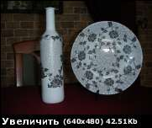](http://keep4u.ru/full/070815/81c9ee45639cece3da/jpg)[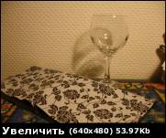](http://keep4u.ru/full/070920/411b72465a46ed2bca/jpg)[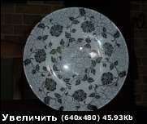](http://keep4u.ru/full/070815/9942dba9225e1a70c6/jpg)

Для этого потребовалось:   
- тарелка чистого стекла   
-бутылка   
-винный бокал   
-белая и черная акриловая краска   
-одношаговый кракелюрный лак фирмы Nerchau   
-салфетка   
-Лак Porzellan potch

Поскольку я стараюсь делать функциональные вещи, то край бокала оставляю чистым. Для этого сверху приклеиваю полоску канцелярского скотча. Далее губкой нанесла белый акрил (я пользуюсь белым акрилом Titanweiss от фирмы Lukas).   
[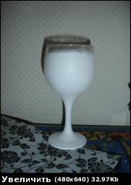](http://keep4u.ru/full/070920/ce408a357d223d0af7/jpg)[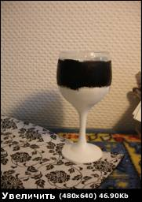](http://keep4u.ru/full/070920/104bb5316813ebcfcc/jpg)[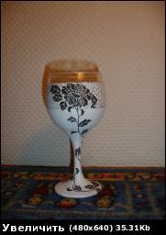](http://keep4u.ru/full/070920/f37592330aa07c3eba/jpg)

Отмерила сколько мне надо для полосы и по нижнему краю приклеила малярный скотч, после чего нанесла черный акрил на полосу.   
  
Дала высохнуть и нанесла на черный цвет одношаговый кракелюрный лак и опять дала высохнуть.   
Затем губкой нанесла белый акрил. Сняла скотчи. Дальше дело техники и фантазии. Вырезала и приклеила мотив с салфетки. Покрыла все специальным лаком и в духовку   
  
Я делала винные бокалы с рисовой бумагой и так же запекала их в духовке. Пользуемся уже почти год.   
На тарелке все в обратном порядке.   
Вырезала и наклеила мотивы. Там, где предполагались трещинки (в середине и по краям) нанесла одношаговый кракелюрный лак. Все зачпокала белым акрилом. В тех местах, где образовались трещинки, поверх нанесла черный цвет и, после высыхания, покрыла все белым цветом. Потом Porzellan potch. Все